江苏省扬州中学2016-2017学年第二学期期中考试
高 三 政 治 试 题 2017. 04
（本试卷满分：120分 考试时间：100分钟）

第Ⅰ卷 客观题（66分）
一、单项选择题：下列各题的四个选项中，只有一项最符合题意。本大题共33小题，每小题2分，共66分。
1．2017年将召开中共第十九次全国代表大会。中央要求，十九大代表的选举产生，要坚持党的领导与发扬民主有机统一，党代表实行差额选举，差额的比例应多于 ▲ 。
A．5% B．10% C．15% D．20%
2．当前，我国农村土地三权分置改革正在推进，三权分置是指：归 ▲ 的土地所有权，归原农户的承包权，以及归实际经营者的经营权。中·华.资*源%库 ziyuanku.com
A．农户个人 B．集体 C．政府 D．国家
3．在2017年1月9日举行的2016年度国家科学技术奖励大会上，获得2016年国家最高科学技术奖的是中国科学院物理研究所 ▲ 院士和中国中医科学院 ▲ 研究员。
A．谭家麟 郑哲敏 B．王永志 张存浩 C．吴征镒 屠守锷 D．赵忠贤 屠呦呦
4．中国于2017年接任金砖国家轮值主席国，将于今年9月承办金砖国家领导人第九次会晤。本次会晤的举办地在 ▲ 。
A．江苏苏州 B．浙江杭州 C．云南昆明 D．福建厦门
5．2017年4月7日，人民币对美元中间价为1：6.8949，而4月1日为1：6.8832。不考虑其他因素，下列对人民币币值变动趋势相关的推导过程，合理的是
A．人民币贬值——美元可以兑换的人民币增加——中国对美国市场的投资增加
B．人民币升值——以美元计价的商品价格降低——我国服装出口到美国的数量增加
C．人民币升值——用美元表示的出口商品价格提高——我国产品出口到美国的数量减少
D．人民币贬值——美国人来华旅游、购物费用降低——有利于促进我国旅游产业的发展
6．2016年某商品的价值用该国货币表示为60元。如果2017年生产该商品的社会劳动生产率提高50%，且该国货币贬值20%，其他条件不变，那么该商品的价值用货币表示为

A．50元 B．55元 C．48元 D．40元
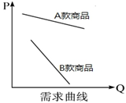
7．右图为某大型超市A款商品与B款商品的需求曲线示意图。春节期间，该超市针对这两款商品推出了优惠策略：对A款商品实行较大幅度让利，对B款商品的价格只作象征性调整，同时推出“A+B”的更大幅度组合优惠，结果大获成功。这一策略助其成功是因为
①A款商品的需求弹性较大，大幅让利可大幅增加其销量
②B款商品为生活必需品，象征性调价可以实现薄利多销
③A款商品和B款商品可能为替代品，B款商品象征性降价带动A款商品的销售
④A款商品和B款商品可能为互补品，A款商品大幅度降价带动B款商品的销售Ziyuanku.com
A．①② B．③④ C．①④ D．②③
8．2017年中央一号文件提出，农村一、二、三产业融合发展是促进农业发展与市场需求更加紧密、更加有效结合的最佳途径，是农业供给侧结构性改革不可缺少的一个重要组成部分。下列做法体现产业融合发展的是
①长乐村引进机器设备对土豆进行深加工，提高了产品的附加值
②光明村采用新技术使生姜在春节期间上市，价格为平时的五倍
③宏仁村着力推进葡萄种植规模化，打造S省葡萄种植繁育第一村
④定远村大力发展观光生态农业，村民年人均收入增加了2000元
A．①② B．①④ C．②③ D．③④
9．为了加快市场取向体制机制改革、推动经济结构调整，着力提升东北老工业基地发展整体竞争力和对外开放水平，2016年8月，党中央、国务院决定，在辽宁省设立自贸试验区。这一决定基于的传导预期是
①发挥市场在资源配置中的决定作用→生产要素跨国自由流动→实现优势互补
②取消大部分货物的关税和非关税壁垒→降低进口商品价格→改善人民基本生活
③取消大多数服务部门的市场准入限制→加快发展现代服务业→为制造业发展提供支撑
④转变对外经济发展方式→培育出口竞争优势→在国际贸易中发挥主导作用
A．①③ B．②④ C．①② D．③④
10．国务院《中国制造2025》要求：要采取财政贴息、加速折旧等措施，推动传统产业技术改造和升级。这表明
①国家货币政策是实现创新驱动发展的重要手段 ②我国积极提高传统产业的内在竞争力Ziyuanku.com
③国家通过增加财政支出来促进经济平稳运行 ④国家财政可以促进资源合理配置
A．②④ B．③④ C．①② D．①③
11．2017年1月1日开始，放开所有盐产品价格，取消食盐准运证，允许现有食盐批发企业向食盐定点生产企业购盐并开展跨区域经营，允许食盐定点生产企业以自主品牌开展跨区域经营，实现产销一体。这一改革的目的是
①改革政府定价机制，发挥市场决定作用 ②简政放权，摆脱行政体制约束
③促进生产要素流动，建立开放市场体系 ④引入竞争机制，优化配置资源
A．①② B．①④ C．②③ D．③④
12．双刃剑指两面都有刃的剑，比喻同时具有利弊、得失等相对性质的某事物。下列选项中能够正确体现“双刃剑”现象的是
A．人民币升值有利于我国商品对外出口，但不利于企业对外投资
B．求异心理引发的消费可以推动产品创新，也会带来盲目虚荣
C．非公有制经济的发展能扩大就业，却削弱了公有制经济的主体地位
D．经济全球化推动生产力的发展，同时加剧全球经济的不稳定性
13．京津冀地区的经济发展极不均衡，为此，党中央、国务院决定设立雄安新区，集中疏解北京非首都功能，探索人口经济密集地区优化开发新模式。设立雄安新区的经济意义在于
①进京津冀地区经济提升，优化经济发展战略
②加强政府职能并提振政府的威信和社会各界的信心
③极大提高人民的消费水平和维护劳动者合法权益
④一定程度上缓解北京交通、住房、医疗等方面的压力
A．①② B．②③ C．①④ D．③④
14．设立雄安新区，促进京津冀一体化契合三地民众的利益共识，作为公民也需要“不以一利之小私，损三利之大功，要大气不要小气”。这启示我们要坚持
A．全心全意为人民服务的原则 B．公民在法律面前一律平等的原则Ziyuanku.com
C．权利与义务相统一的原则 D．个人利益与国家利益相结合的原则中/华-资*源%库
15．共享单车可谓命运多桀，近期屡屡被扔下河、挂上树、卸座椅，甚至被人蓄意点火烧。某班同学准备围绕这一话题，以“做新时代的合格公民” 为主题召开班会。下面是一位同学的发言要点，你认为与本次班会的话题和主题相符合的是
①公民必须采取合法的途径维护自身权利 ②文明和谐的社会应该由全体公民共建共享
③尊重他人的合法权益是现代公民的基本素养 ④建设社会主义民主政治要求公民理性政治参与
A．①② B．①④ C．②③ D．③④
16．2016年12月6日，上海市食品药品监管局公布《上海市药品、医疗器械、化妆品违法行为举报奖励办法（征求意见稿）》，拟对投诉举报药品等安全问题的举报人予以最高30万元的奖励。对此，公民应该
A．通过社情民意反映制度参与 B．通过信访举报制度参与
C．坚持法律面前一律平等原则 D．通过舆论监督寻求政府帮助
17．某市2017年为群众拟办的重要实事中，属于政府履行加强社会建设职能的是
①对各区的出行路、断头路等道路开展路灯和路基的改造工作
②为义务教育阶段的中小学提供多个学科数字化名师授课资源
③加大就业工作力度使本市生源高校毕业生就业率不低于90%
④实现大型乳制品生产企业、畜禽产品生产企业的产品可追溯
A．①② B．①③ C．②④ D．③④Ziyuanku.com
18．面对愈演愈烈的电信诈骗，五位在粤的全国人大代表和省人大代表，就遏制电信诈骗这个话题，先后视察了广东有关网络电信公司，并召集了省公安厅、通信管理局、中国人民银行广州分行等单位一起座谈，对此进行了“麻辣追问”。代表们的追问
①是人民代表大会行使监督权的体现 ②反映了广大人民群众的共同心声
③表明人大代表依法行使质询权 ④体现由公民直接选举产生的代表对人民负责
A．①③ B．①④ C．②③ D．②④
19．十二届全国人大常委会第二十五次会议以145票赞成、1票反对、4票弃权，表决通过了《中华人民共和国环境保护税法》。这是党的十八届三中全会提出“落实税收法定原则”改革任务后，全国人大常委会审议通过的第一部税收法律。这体现了
①中国共产党领导立法，推进社会主义法治建设
②人大代表是国家权力机关的组成人员，行使立法权
③民主集中制是我国国家机关的组织与活动原则
④全国人大常委会行使决定权，推进国家治理现代化
A．①② B．①③ C．②④ D．③④
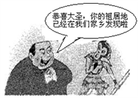
20．“名人效应真是好，滚滚钞票飞来了。称为行者故里，石头立马变宝。” 漫画《悟空故里》警示我们
A．开动脑筋，善于利用优秀传统文化发展经济
B．抓住机遇，充分发挥主观能动性促进经济发展
C．在尊重客观事实的基础上挖掘文化资源，加快经济发展
D．大力发展民族的、科学的、大众的社会主义文化
21．2016年11月，第三届世界互联网大会在浙江乌镇召开，会议认为全球互联网发展趋势之一是网络空间文化交流将更加频繁，大数据时代，人工智能技术，语音识别、翻译软件等应用的显著发展将进一步便利不同语言间的文化交流。这表明
①大众传媒是实现文化创新的根本途径 ②科技发展推动了各国文化的交流传播
③各具特色的民族文化长期借鉴而日趋同一 ④“互联网+”有利于世界文化的繁荣与发展
A．②③ B．③④ C．①② D．②④
22．2016年里约奥运会女排决赛中，中国女排在先失一局的情况下连扳三局，最终以3比1力克塞尔维亚夺得本届奥运会冠军，女排精神再次引起国人热议。这说明
①爱国主义精神是女排战胜自我、战胜对手的根本力量
②顽强、拼搏的女排精神体现了中华民族自强不息、勤劳勇敢的品质
③女排的拼搏精神是社会主义核心价值观中国家层面价值目标的体现
④女排的拼搏精神是社会主义核心价值观中个人层面价值准则的体现
A．①③ B．①④ C．②③ D．②④
23．新年伊始，央视一档原创新节目《朗读者》一播出就引来好评如潮。选用一段精美的文字，通过朗读这种平常媒介来展现出文字背后的精彩人生故事，节目回归到“老百姓”和“生活”原点，让镜头充满真诚，让内容富含人文的温度，引发了观众的强烈共鸣。由此可见
①大众传媒已成为先进文化传播的主要途径 ②文艺工作者要做真善美的追求者和传播者
③文化创作要着眼于人民群众的精神文化需求 ④文化越来越成为民族凝聚力和创造力的源泉
A．②③ B．①② C．①④ D．③④
24．2017年的杭州孔庙元宵灯会将家训藏于灯谜中，居民们一边对照灯笼上悬挂的家风家训“念念有词”，一边现身说法，把语句中的涵义耐心地讲解给孩子们听。这种特别的灯会
①紧扣了文化建设中心环节，创新了道德教育形式
②为社会主义核心价值观教育提供了新载体
③为提高公民科学文化素养拓展了新渠道
④推动了文化产业发展，保障了人民基本文化权益
A．①② B．③④ C．①③ D．②④
25．国内有高校根据星座分配学生宿舍，将星座“相合”的学生安排一起，以尽量保证学生生涯规划、作息习惯、性格特点等的相近性，减少纠纷。下列与按星座分配宿舍所体现的哲学观相同的是
A．未有此气，已有此理 B．眼见花开，眼闭花寂
C．种瓜得瓜，种豆得豆 D．形存神存，形谢神灭
26．2017年1月6日，江苏卫视《最强大脑》节目迎来一位特殊选手——百度公司开发的人工智能机器人“小度”，挑战代表人类最强大脑的名人堂选手。最终，“小度”凭借在人工智能和人脸识别领域的深厚积累，以3：2险胜。对此，下列说法正确的是
①“百度大脑”是具有独立意识的人工制造物，可以代替人脑
②“百度大脑”是人类智慧的物化，可以成长为新的实践主体
③“百度大脑”的诞生体现了人类意识活动的主动性和创造性
④“百度大脑”的胜利表明实践的发展延伸了人类的认识器官
A．①② B．②③ C．①④ D．③④
27．2016年10月4日，三位美国科学家因发现了拓扑相变的理论而获得2016年诺贝尔物理学奖。20世纪70年代科学家在实验中用拓扑理论推翻了当时超导性和超流体不能在薄层中存在的理论，并证明了超导性可在低温状态存在。到了80年代，又进一步证实了超薄导电层的导电率可以实现整数级精确度量，这些整数都是拓扑状态。这一过程表明
①真理与谬误总是不可逾越的 ②探索真理是一个反复无限的过程中·华.资*源%库 ziyuanku.com
③实践是检验认识真理性的唯一标准 ④真理在不断被推翻中发展
A．①③ B．①④ C．②③ D．②④
28．把氢加入到植物油里，通过氢化反应生成反式脂肪酸，它经常被用来提高食品的外观、 保质期或风味。但从健康的角度出发，反式脂肪酸摄入与更高的体重、更强的攻击性和心脏病有关。反式脂肪酸能延长食品的保质期，但却会缩短人类的“保质期”。这说明
①辩证否定是外力作用的结果，反式脂肪酸对人类“保质期”有否定作用
②联系具有多样性，要善于把握事物存在和发展的各种条件
③事物发展的前途是光明的，道路是曲折的
④矛盾双方共处于一个统一体中，相互贯通、相互渗透
A．①② B．①④ C．②④ D．②③
29．“如果坏事有可能发生，不管这种可能性多么小，它总会发生，并引起最大可能的损失。”这就是著名的“墨菲定律”。这一法则要求我们
①考虑问题要全面、周到，立足全局 ②关注事物量的变化，坚持适度原则
③关注细节，把握关键部分的影响 ④杜绝矛盾双方在一定条件下转化
A．①③ B．②③ C．①② D．③④
30．习近平曾经引用“泾溪石险人兢慎，终岁不闻倾覆人。却是平流无石处，时时闻说有沉沦”的诗句，以此说明应该怎样面对今天复杂的改革形势。下列选项与这首诗蕴含哲理一致的是
①生于忧患，死于安乐 ②黄金无足色，白璧有微瑕
③奢靡之始，危亡之渐 ④江碧鸟逾白，山青花欲燃
A．①③ B．②③ C．①④ D．②④
31．“旧题新做”“新题旧做”是一位高三同学总结的做题经验。所谓“旧题新做”就是考试中遇到以前做过的题，一定要注意与旧题不一样的地方；所谓“新题旧做”就是看上去从没见过的题，一定有以往旧题的经验可以借鉴。以下哲理最能概括该同学做题经验的是
A．系统优化的方法 B．量变和质变相互关系原理
C．一分为二的方法 D．矛盾普遍性与特殊性的辩证关系原理
32．新一轮农村改革，将承包地所有权、承包权、经营权“三权分离”正式提上农村土地制度和产权改革层面，通过制度创新推动农业发展方式根本转变，再一次推动农村生产力发展，从而确保改革红利最大释放并用之于农。这表明
①经济基础一定要适应上层建筑状况 ②生产关系一定要适应生产力的状况
③实践基础上的制度创新是社会变革的先导 ④要把人民群众的利益作为最高的价值标准
A．①② B．①③ C．②④ D．③④
33．社会最大的悲剧不是恶的横行，而是善的沉没。如果大家都对善举视而不见、置若罔闻，既无向善之念，更无行善之举，最终的结果很可能是“恶压倒善”。这启示我们
①社会的进步离不开人们对社会和他人的贡献
②社会提供的客观条件是人们“为善”的前提
③投身实践，服务社会是实现人生价值的必由之路
④“善”“恶”的价值判断要以相关的价值选择为基础
A．①② B．①③ C．②④ D．③④
第Ⅱ卷 主观题（54分）
二、简析题：本大题共3小题，每题12分，共36分。
34．材料一：第十三个五年规划纲要提出，各级政府要加强公共基础设施和服务平台建设， 完善产业链、物流链建设，提高产业发展的配套、协作和集约化水平，发展面向大众、服务中小微企业的低成本、便利化、开放式服务平台；要加强涉企收费监督管理，畅通企业举报渠道，完善查处机制，制止乱摊派、乱收费等违规行为，坚决取缔违规收费项目；要加快财税体制改革，落实各项减税降费政策，引导社会资金更多投向实体经济。
（1）结合材料一，分析政府为振兴实体经济所采取措施的政治依据。（6分）
材料二：到2020年，我国将培育1000个左右各具特色、富有活力的休闲旅游、商贸物流、现代制造、教育科技、传统文化、美丽宜居等特色小镇。在特色小镇的规划和建设过程中，某市摒弃大拆大建地颠覆性再造思路，强化“绿色”“创新”的思维导向，注重乡村记忆的留存和文化脉络的延续，坚持在充分挖掘特色和优势的基础上因势利导，注重对原有功能的放大和潜在功能的挖掘，实现社会效益和经济效益的最大化,做出有风情、有品位、有活力、有特色的小镇形态。
结合材料二，从辩证唯物论角度说明某市在特色小镇建设中是怎样做到一切从实际出发的。（6分）

35．运用《经济生活》相关知识 ，回答下列问题：
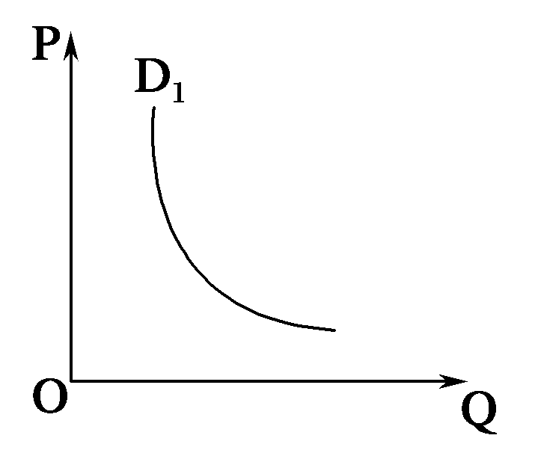
（1）消费是我们日常生活中不可缺少的部分，影响消费的因素是多种多样的。
①居民收入水平提高
②人民币贬值
③社会环保意识增强
④高能耗产品生产成本增加

请画出图中D1未来变动的曲线图(用D2表示)，从上表中选择两项能够引起D1向D2变动的因素，并分别说明理由。(请用2B铅笔作图并描绘清楚)(6分)
注：P为商品价格，Q为环保类产品消费需求量。

（2）从2009年开始，每年的11月11日阿里巴巴都举行大规模的促销活动，“双十一”也成为全球最大的购物狂欢节。过去的7年，中国社会网络零售总额飙升了数十倍。有评论认为，中国电子商务的春天已经到来。
运用生产和消费的相关知识，分析“电子商务的春天”对我国经济发展可能产生的积极影响。（6分）

36．运用《国家和国际组织常识》的知识，结合材料，回答下列问题：
材料一：2016年7月，特蕾莎·梅正式接任英国首相，成为英国历史上第二位女首相。她在上任后的首次演讲中说：“我已接受女王陛下要我组建新政府的要求”“我所在的党的全称是保守和统一党，其中的‘统—’一词对我而言至关重要。”“我领导的政府不会被一小撮特权群体的利益驱使，而会因你的利益而奔走。”“我们要让英国成为一个为每个人服务的国家，而不只是为少数特权阶级服务的国家。”
（1）特蕾莎政府“要让英国成为一个为每个人服务的国家”的口号能够实现吗？试从君主立宪制的实质的角度加以分析。（6分）
材料二：英国首相特蕾莎·梅原本计划在2017年3月底前正式与欧盟启动脱欧谈判。但英国高等法院裁定，政府在正式启动“脱欧”程序前需经议会批准。据此，有如下观点：①英国实行三权分立制度；②英国政府一定不能按照原计划推进脱欧进程；③首相是英国最有权势的人，但仍要受种种制约；④英国内阁行使最高行政权力，法院裁定不会影响脱欧进程。
（2）请判断上述观点中哪些是合理的，并说明理由。（6分）

三、综合探究题：本题18分。要求紧扣题意，结合情景，综合运用所学知识和方法，展开探究和分析。
37．2016年9月4-5日，二十国集团（G20）第11次峰会在中国杭州举行。围绕本次峰会“构建创新、活力、联动、包容的世界经济”主题，二十国集团就推动世界经济增长达成了多项共识。
在G20峰会开幕式上，国家主席习近平指出，伙伴精神是二十国集团最宝贵的财富，也是各国共同应对全球性挑战的选择。在经济全球化的今天，没有与世隔绝的孤岛。同为地球村居民，我们要树立人类命运共同体意识。
G20成员国国土面积占全球的60%，国内生产总值占全球的90%，贸易额占全球的80%。如果G20成员国携手共同努力，必将推动全球经济增长。
“创新”是本次峰会的四个热词之一，围绕创新发展，我国采取了一系列措施。
（1）结合材料，运用《政治生活》“当代国际社会”的相关知识，说明我国为什么主张打造“人类命运共同体”（6分）
（2）请运用一个最恰当的唯物辩证法道理，说明全球经济增长与G20成员携手共同努力之间的关系。（6分）
（3）假定你参加了以“创新发展，中国在行动”为主题的调研活动，现需要向有关部门提交一份政策建议报告，请写出其主要内容。（6分）
要求：
①论点紧扣论题，论述全面，合乎逻辑。
②综合运用《经济生活》和《文化生活》的相关知识加以阐述。
③学科术语使用规范，字数控制在300字以内。

2017年4月高三政治期中考试参考答案与评分标准

一．单项选择题
题号 | 1 | 2 | 3 | 4 | 5 | 6 | 7 | 8 | 9 | 10 | 11
答案 | C | B | D | D | D | A | A | B | A | A | B
题号 | 12 | 13 | 14 | 15 | 16 | 17 | 18 | 19 | 20 | 21 | 22
答案 | D | C | D | C | A | B | C | B | C | D | D
题号 | 23 | 24 | 25 | 26 | 27 | 28 | 29 | 30 | 31 | 32 | 33
答案 | A | A | A | D | C | C | B | C | D | C | B
二．简答题
34.（1）①切实履行政府职能，做好基础设施建设,提高为实体经济服务的能力和水平。
②自觉接受监督，做到法无授权不可为，法定职责必须为,提高依法行政的水平。
③深化行政体制改革，建设服务型政府，加大对实体经济的政策扶持力度。
（每点2分，共6分。若其他角度言之有理，可酌情给分）
（2）①某市注重乡村记忆的留存和文化脉络的延续，坚持在充分挖掘特色和优势的基础上因势利导，尊重客观规律，从客观存在的事物出发。某市强化“创新”思维导向，充分发挥主观能动性，不断解放思想与时俱进。（3分）
②某市摒弃大拆大建的颠覆性再造思路，注重对原有功能的放大和潜在功能的挖掘，把发挥主观能动性与尊重客观规律结合起来，把高度的革命热情同严谨踏实的科学态度结合起来。（3分）
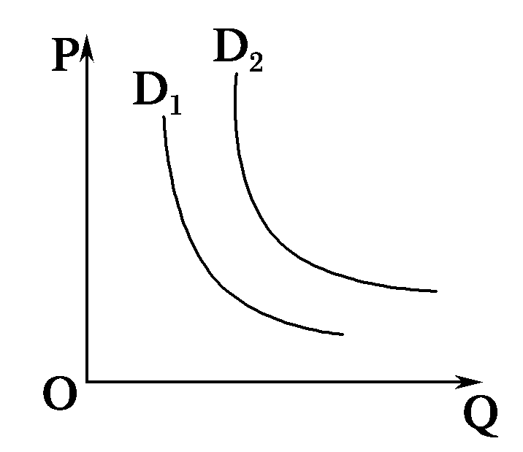
35.（1）答案示例：见右图。（2分）
选①：居民收入水平提高。收入水平是影响消费水平的主要因素，收入水平提高，对节能环保产品的需求增加。
选③：社会环保意识增强。人们的消费行为受消费心理的影响，当人们社会环保意识增强时，对节能环保产品的需求增加。
选④：高能耗产品的生产成本增加，价格上升，引起其替代品节能环保产品的需求增加。
（每点２分，答出任意两点并说对理由，共得4分）
（2）①生产决定消费的方式和水平。中国电子商务的快速发展改变了人们的消费方式，提高了人们的消费水平。（3分）
②消费对生产有反作用。消费者的网购热情推动网络零售业的快速发展，从而推动经济结构的调整和升级。（3分）
36.（1）①英国国王是贵族和资产阶级的代表，在英国社会中仍然位居最上层，特雷莎在女王授权下组建新政府，依然是为维护资本主义制度而效力。（2分）
②保守党和工党轮流组阁，在维护资本主义制度方面，两党没有根本区别，两党的关系是资本主义制度下的政治竞争关系。（2分）
③从英国君主立宪制的结构看，王室、议会和内阁成员的构成与实施的政策都是代表资产阶级而不是广大人民的根本利益。因此，特蕾莎政府要让英国成为一个为每个人服务的国家的这一口号否认了国家的阶级性，是荒谬的、不可能实现的。（2分）
（2）①合理，理由：政府的有关决定要经法院裁定，经议会批准，这说明政府的权力受法院和议会的制约，表明英国实行三权分立制度；
③合理，理由：英国首相是政府的首脑，是英国最有权势的人，但政府的有关决定仍受法院的裁定，需要议会的批准，这说明首相仍要受种种制约。
（判断1分，理由2分，共6分）

三．综合探究题
37.（1）①国家利益是国际关系的决定因素，共同利益是国家间合作的基础。打造“人类命运共同体”符合世界各国人民共同利益；（2分）
②和平与发展是当今时代的主题。打造“人类命运共同体”，符合时代的潮流；（2分）
③世界多极化趋势加强，打造“人类命运共同体”，有利于世界多极化发展，促进世界和平与安全；（2分）
④各国享有平等的发展权。打造“人类命运共同体”，有利于保障各国特别是广大发展中国家享有平等的发展权利，建立国际政治经济新秩序。（2分）
（回答任意三点即得6分）
（2）①全球经济与G20成员国之间的关系是整体与部分的关系。（2分）
②整体对部分处于统帅地位，发挥决定作用，要求我们从全球经济的整体出发，使全球经济获得更大的发展。（2分）
③整体与部分又是相互影响，相互制约、相互作用的。G20成员国经济是全球经济这个整体中最关键的局部，通过 G20成员国携手共同努力，必将促进G20成员国经济的较快增长，也会推动全球经济整体的增长。（2分）
（3）①经济：国家要实施创新驱动发展战略，坚持走中国特色自主创新道路，使经济发展更多地依靠科技进步；企业要坚持自主创新，依靠改进科技和改善经营管理形成自己的竞争优势；劳动者要坚持竞争就业观，弘扬工匠精神，不断提高个人的职业技能，全面提高个人素质。（3分）
②文化：立足社会实践，是文化创新的根本途径；继承传统，推陈出新，面向世界，博采众长；充分发挥人民群众的主体作用；坚持正确方向，反对“守旧主义”“虚无主义”等错误倾向。（3分）

